รายงานผลการปฏิบัติงาน

สหกิจศึกษาและการศึกษาเชิงบูรณาการการร่วมกับการทำงาน
(Cooperative and Work Integrated Education : CWIE)
หลักสูตร วิทยาศาสตรบัณฑิต สาขาวิชา วิทยาการคอมพิวเตอร์

เกศสุดา คำมา 651463052

รายงานผลการปฏิบัติงานนี้เป็นส่วนหนึ่งของ
สหกิจศึกษาและการศึกษาเชิงบูรณาการการร่วมกับการทำงาน
(Cooperative and Work Integrated Education : CWIE)
ในรายวิชา CIT0017
การเตรียมฝึกประสบการณ์วิชาชีพด้านวิทยาการคอมพิวเตอร์และ เทคโนโลยีสารสนเทศ

ภาคการศึกษา 1 ปีการศึกษา 2569
มหาวิทยาลัยราชภัฏเชียงราย

ความหมายของการบูรณาการการเรียนกับการทำงาน
คือ การจัดการศึกษาแบบผสมกลมกลืนระหว่างประสบการณ์ทำงานทำงวิชาชีพนอกห้องเรียนกับการเรียนในห้องเรียน ทั้งในรูปแบบการศึกษาวิจัย การฝึกงาน การทำงานเพื่อสังคม การทำงานในสถานประกอบการหรือการฝึกประสบการณ์วิชาชีพ
รูปแบบของการบูรณาการการเรียนกับการทำงาน
- การกำหนดประสบการณ์ก่อนการศึกษา (Pre-course Experience)
- การเรียนสลับการทำงาน (Sandwich Course)
- สหกิจศึกษา (Co-operative Education)
- การฝึกงานที่เน้นการเรียนรู้หรือการติดตำมพฤติกรรมการทำงาน (Cognitive Apprenticeship or Job Shadowing)
- หลักสูตรร่วมหาวิทยาลัยและอุตสาหกรรม (Joint Industry University Course)
- พนักงานฝึกหัดใหม่หรือพนักงานฝึกงาน (Traineeship Or Apprenticeship)
- การบรรจุให้ทำงานหรืการฝึกเฉพาะตำแหน่ง (Placement or Practicum)
- ปฏิบัติการภาคสนาม (Fieldwork)
- การฝึกปฏิบัติจริงภายหลังสำเร็จการเรียนทฤษฏี (Post-course Internship)
เงื่อนไขของการบูรณาการการเรียนกับการทำงาน
- ต้องมีการผสมกลมกลืน มีจุดร่วม และหลอมรวมกันระหว่างความรู้ทางทฤษฎีที่ได้จากการเรียนในห้องเรียนกับประสบการณ์ทำงานหรือฝึกปฏิบัติทำงวิชาชีพนอกห้องเรียน
- ต้องเป็นส่วนหนึ่งของการศึกษาในหลักสูตร
- ต้องอยู่ในสภาพแวดล้อมของการทำงานจริง
- งานที่ปฏิบัติต้องเป็นงานที่มีคุณภาพหรือสามารถพัฒนาศักยภาพของนักศึกษาได้
บทนำ
1.1 ชื่อสถานประกอบการ และสถานที่ตั้งของสถานประกอบการ
บริษัท คานา เอ็นเตอร์ไพรส์ จำกัด เลขที่ 349/2 หนองบัวราชภัฏ หมู่ 8 ตำบล บ้านดู่ อำเภอเมืองเชียงราย จังหวัดเชียงราย 57100
1.2 ลักษณะการประกอบการ
บริษัท คานา เอ็นเตอร์ไพรส์ จำกัด ประกอบธุรกิจด้านการพัฒนาระบบเทคโนโลยีสารสนเทศให้กับหน่วยงานภาครัฐและเอกชน โดยมุ่งเน้นการพัฒนาซอฟต์แวร์ในรูปแบบเว็บเบสแอปพลิเคชัน (Web Based Application) เพื่อให้ตอบสนองต่อความต้องการของลูกค้าอย่างแท้จริง ช่วยให้องค์กรสามารถนำระบบไปใช้ในการบริหารจัดการงานได้อย่างมีประสิทธิภาพ ก่อให้เกิดประโยชน์สูงสุดต่อการดำเนินงานขององค์กร
1.3 ประวัติและความเป็นมาของสถานประกอบการ
บริษัท คานา เอ็นเตอร์ไพรส์ จำกัด ก่อตั้งขึ้นเมื่อวันที่ 16 พฤษภาคม พ.ศ. 2543 โดยคุณวิทูร หวังสงวนกิจ ซึ่งปัจจุบันดำรงตำแหน่งกรรมการผู้จัดการ ร่วมกับกลุ่มเพื่อนเริ่มต้นดำเนินงานจากสำนักงานแบบ Home Office โดยมีจุดมุ่งหมายในการเป็นผู้นำด้านการพัฒนาซอฟต์แวร์และ Web Application
ในช่วงแรกบริษัทให้บริการจัดทำเว็บไซต์แก่กลุ่มลูกค้าภาคเอกชน และได้พัฒนาระบบบริหารจัดการเว็บไซต์ชื่อ EasyWebTime ขึ้นมาใช้งาน ต่อมาบริษัทได้ขยายฐานลูกค้าไปสู่หน่วยงานภาครัฐและรัฐวิสาหกิจ เช่น กรมตรวจบัญชีสหกรณ์ กรมอนามัย และกรมทรัพยากรธรณี เป็นต้นเมื่อบริษัทเติบโตขึ้นและมีจำนวนบุคลากรเพิ่มมากขึ้น จึงได้ขยายการดำเนินงานและพัฒนาเครื่องมือสำหรับช่วยในการพัฒนาโปรแกรมชื่อ BizSmartFlow ซึ่งเป็นแพลตฟอร์มที่ช่วยให้นักวิเคราะห์ระบบและโปรแกรมเมอร์สามารถปรับปรุงหรือแก้ไขระบบให้ตรงตามความต้องการของลูกค้าได้อย่างรวดเร็วและมีประสิทธิภาพปัจจุบันบริษัทดำเนินธุรกิจมาอย่างต่อเนื่องเป็นระยะเวลาหลายปี มีประสบการณ์ในการส่งมอบงานโครงการให้แก่ลูกค้าจำนวนมาก และมีฐานลูกค้าเพิ่มขึ้นอย่างต่อเนื่อง

1.4 รูปแบบการจัดการองค์กรและการบริหารงาน
บริษัท คานา เอ็นเตอร์ไพรส์ จำกัด มีการบริหารงานโดยผู้บริหารของบริษัท และมีการแบ่งหน้าที่ความรับผิดชอบภายในองค์กรออกเป็นหลายฝ่าย เพื่อให้การดำเนินงานเป็นระบบและมีประสิทธิภาพ ได้แก่ ฝ่ายทรัพยากรบุคคล ฝ่ายการเงิน ฝ่ายฝึกอบรม ฝ่ายขาย ฝ่ายบริหารโครงการ และฝ่ายวิจัยและพัฒนา
กระบวนการทำงานของบริษัทเริ่มตั้งแต่การติดต่อประสานงานกับลูกค้าโดยฝ่ายขาย จากนั้นส่งต่อให้ผู้ประสานงานโครงการ วิเคราะห์และออกแบบระบบ ออกแบบสื่อและหน้าจอ พัฒนาโปรแกรม ทดสอบระบบโดย Tester/QA อบรมการใช้งานให้แก่ผู้ใช้ และดูแลบำรุงรักษาระบบหลังส่งมอบงาน เพื่อให้ระบบสามารถใช้งานได้อย่างต่อเนื่องและตอบสนองต่อความต้องการของลูกค้าได้ดีที่สุด
1.5 ตำแหน่ง ลักษณะงานที่นักศึกษาได้รับมอบหมาย
แก้ไขระบบการทำงานของเว็บไซต์ตามที่ได้รับมอบหมายและออกแบบหน้าเว็บให้มีฟังก์ชันตรงตามความต้องการที่ได้รับมอบหมายงาน
1.6 ชื่อ ตำแหน่งของผู้นิเทศงาน
นายไดอิจิ ฮิราตะ ตำแหน่ง หัวหน้า Unit BizSmartPortal
นายศักราวุธ อิ่มสมัย ตำแหน่ง Designer
1.7 ระยะเวลาที่ปฏิบัติงาน
2 เดือน

รายละเอียดการปฏิบัติงาน
2.1 รายละเอียดของงานที่ปฏิบัติ หรือได้รับมอบหมาย
ได้รับมอบหมายจากพี่เลี้ยงให้ช่วยปฏิบัติงานเกี่ยวกับ ระบบ E-Granting ของสำนักงานกองทุนสนับสนุนการสร้างเสริมสุขภาพ หรือ สสส. โดยมีหน้าที่ช่วยออกแบบและปรับปรุงหน้าเว็บไซต์ของระบบให้มีความเหมาะสม ใช้งานง่าย และสอดคล้องกับความต้องการของผู้ใช้งาน รวมถึงแก้ไขปัญหาการทำงานของระบบเว็บไซต์ในส่วนที่ทำงานไม่ถูกต้อง เพื่อให้ระบบสามารถใช้งานได้อย่างมีประสิทธิภาพและตรงตามวัตถุประสงค์ของงานที่ได้รับมอบหมาย
2.2 ลักษณะขั้นตอนในการปฏิบัติงาน
  - รับมอบหมายงานจากพี่เลี้ยง
พี่เลี้ยงเป็นผู้มอบหมายงานและอธิบายรายละเอียดของงานที่ต้องดำเนินการเกี่ยวกับระบบ E-Granting ของ สสส. พร้อมทั้งแจ้งขอบเขตของงานและเป้าหมายที่ต้องการ
  - ศึกษารายละเอียดของงานและระบบ
ศึกษารายละเอียดงานตามที่พี่เลี้ยงมอบหมาย รวมถึงศึกษาโครงสร้างหน้าเว็บไซต์ ฟังก์ชันการทำงาน และส่วนต่าง ๆ ของระบบ E-Granting เพื่อให้เข้าใจก่อนเริ่มปฏิบัติงาน
  - รวบรวมความต้องการและแนวทางการออกแบบ
ศึกษาบรีฟงาน แนวทางการออกแบบ และรายละเอียดที่พี่เลี้ยงกำหนด เพื่อนำมาใช้เป็นแนวทางในการออกแบบและพัฒนาเว็บไซต์ให้ตรงตามความต้องการ
  - ออกแบบและปรับปรุงหน้าเว็บไซต์
ดำเนินการออกแบบหรือปรับปรุงหน้าเว็บไซต์ของระบบ E-Granting ให้มีความเหมาะสม ใช้งานง่าย เป็นระเบียบ และสอดคล้องกับงานที่ได้รับมอบหมาย
  - เขียนโค้ดหน้าเว็บไซต์
พัฒนาหน้าเว็บไซต์ตามรูปแบบหรือแนวทางที่พี่เลี้ยงอนุมัติ โดยใช้ภาษา JavaScript เป็นหลักภายใต้การทำงานของ React และใช้ CSS ในการจัดรูปแบบและตกแต่งหน้าเว็บไซต์ให้เหมาะสมกับการใช้งาน
  - ส่งงานให้พี่เลี้ยงตรวจสอบ
นำงานออกแบบหรือหน้าเว็บไซต์ที่พัฒนาเสร็จแล้วส่งให้พี่เลี้ยงตรวจสอบ เพื่อขอคำแนะนำ อนุมัติ หรือปรับปรุงแก้ไขให้ตรงตามที่ต้องการ
  - ปรับปรุงแก้ไขตามคำแนะนำ
หากพี่เลี้ยงมีข้อเสนอแนะหรือแจ้งจุดที่ต้องแก้ไข จะดำเนินการปรับปรุงงานให้ถูกต้องและสมบูรณ์มากยิ่งขึ้น
2.3 ภาพประกอบการปฏิบัติงาน
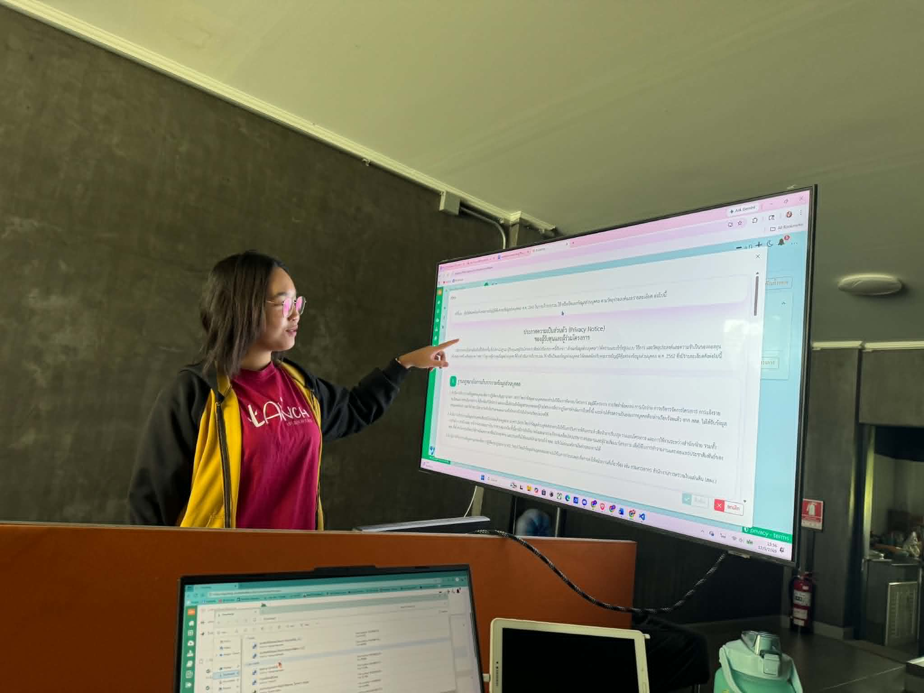

ภาพที่ 1 นำเสนอโปรเจคที่ได้รับมอบหมาย
สรุปผลการปฎิบัติงาน
3.1 ประโยชน์ที่นักศึกษาได้รัจากการปฎิบัติงาน
- ได้เรียนรู้การใช้งานระบบ E-Granting และเข้าใจขั้นตอนการทำงานของระบบมากขึ้น
- ได้ฝึกการจัดทำคู่มือการใช้งานระบบ โดยเรียบเรียงเนื้อหาให้เป็นลำดับขั้นตอน
- ได้ฝึกการตรวจสอบข้อมูล หน้าจอการทำงาน และรายละเอียดของระบบอย่างรอบคอบ
- ได้พัฒนาทักษะการจัดทำเอกสาร การจัดรูปแบบรายงาน และการเขียนคำอธิบายประกอบภาพ
- ได้ฝึกความรับผิดชอบ ความละเอียดรอบคอบ และการทำงานตามที่ได้รับมอบหมาย
- ได้รับประสบการณ์จากการปฏิบัติงานจริง และสามารถนำไปใช้ในการทำงานในอนาคตได้
3.2 การนำรายวิชาทฤษฎีมาใช้ในการปฎิบัติงาน
รายวิชาเกี่ยวกับระบบสารสนเทศ
นำความรู้เรื่องระบบสารสนเทศมาใช้ในการทำความเข้าใจการทำงานของระบบ E-Granting เช่น การจัดการข้อมูล การบันทึกข้อมูล และการติดตามข้อมูลภายในระบบ
รายวิชาเกี่ยวกับการออกแบบและพัฒนาเว็บไซต์
นำความรู้ด้านการออกแบบหน้าจอและการใช้งานระบบมาช่วยในการอธิบายขั้นตอนการใช้งานเมนูต่าง ๆ ให้เข้าใจง่ายและเป็นลำดับ
รายวิชาเกี่ยวกับการจัดทำเอกสารและการสื่อสาร
นำความรู้มาประยุกต์ใช้ในการจัดทำคู่มือการใช้งาน การเขียนคำอธิบายภาพ และการเรียบเรียงเนื้อหาให้ถูกต้อง ชัดเจน และเหมาะสม
3.3 การนำทักษะภาคปฎิบัติรายชั้นปี มาใช้ประกอบการปฎิบัติงาน
ได้นำทักษะภาคปฏิบัติที่ได้เรียนมาใช้ในการปฏิบัติงาน เช่น การใช้งานคอมพิวเตอร์ การจัดทำเอกสาร การค้นหาข้อมูล การจัดรูปแบบรายงาน และการอธิบายขั้นตอนการใช้งานระบบผ่านรูปภาพประกอบ ทำให้สามารถจัดทำคู่มือการใช้งานระบบ E-Granting ได้อย่างเป็นระบบ เข้าใจง่าย และสามารถนำไปใช้ประกอบการปฏิบัติงานได้จริง

